Here is a job announcement. Read it carefully : underline in different colours :
Find a job in the US.
Analyze your future job
What?
Where?
Skills (compétences) needed?
How much?
When? + How long?
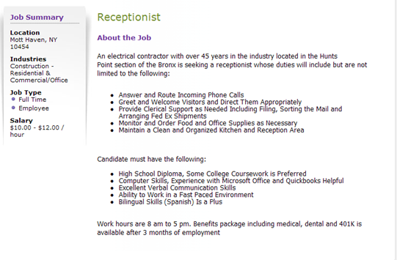
Reading Activity part I.
Step 1: Analyse this job description; here is some help for you.
Nature of the Job:
Place (2 answers needed):
Specialty of this company:
Full or a part time job:

Step 2: Answer the following questions in French.
Quels seront mes horaires de travail ? Combien d’heures par jour cela représente-il?
………………………………………………………………………………………………………
Quelle sera le montant de ma rémunération?

………………………………………………………………………………………………………
De combien de parties est composé le corps de l’annonce, quelles sont elles ?
………………………………………………………………………………………………………

Vocabulary
Read the job description to find the words in English to complete the crossword.

Find a job in the US
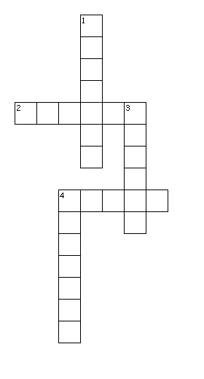

Across

2. tâches
4. postuler (déposer une candidature)

Down
1. rechercher
3. compétences
4. capacité

Reading Activity part II
Read the first part of the job description and circle among the different tasks the ones you will be asked to complete.

Apporter un café au patron | Téléphoner aux taxis | Maintenir la conversation
Faire le ménage dans l’entreprise | Répondre au téléphone et transférer les appels | Gérer les factures
Organiser les déjeuners s’occuper des commandes | Organiser les réunions du patron | Se déplacer chez les clients
Sourire aux clients | Travail de bureau et gestion du courrier | Saluer et accueillir le public
Ranger et tenir propre la cuisine et les salles de réception/réunion | Etre présent les weekends | Conduire la voiture de fonction

Say in English what you have to do in this job :

